EXCELENTÍSSIMO SENHOR PRESIDENTE DA CÂMARA MUNICIPAL DE SUMARÉ,

Indico ao Excelentíssimo Senhor Prefeito Municipal que seja realizada a reconstrução e manutenção da canaleta localizada na Rua José Maria Mira, nº 18, Jardim Denadai.
Essa solicitação se faz necessária devido ao desgaste e danos que comprometem a drenagem da via, causando acúmulo de água e transtornos aos moradores, pedestres e motoristas que trafegam pelo local. A recuperação dessa estrutura contribuirá para melhor escoamento da água a fim de minimizar os impactos causados à comunidade.
Aproveito a oportunidade para dedicar meus votos de elevada estima e consideração.

Sumaré, 08 de abril de 2025.
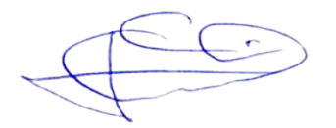

Geraldo Medeiros da Silva
(Geraldo Medeiros)
Vereador

ANEXO

Figura 1. Necessidade de reconstrução e manutenção da canaleta localizada na Rua José Maria Mira, nº 18, Jardim Denadai.
